
通辽经济技术开发区
新城街道希望新城社区工作简报

主办：希望新城社区党委 2026年4月30日
学习《习近平主持二十届中共中央政治局第二十五次集体学习并发表重要讲话》
为深入学习贯彻习近平总书记在二十届中共中央政治局第二十五次集体学习时的重要讲话精神，切实把思想和行动统一到党中央关于防灾减灾救灾工作的决策部署上来，2026年4月30日，希望新城社区组织开展《习近平主持二十届中共中央政治局第二十五次集体学习并发表重要讲话》的专题学习会。
会上，社区党委副书记王艳朝带领大家学习了习近平总书记重要讲话原文。总书记强调，要站在统筹高质量发展和高水平安全的战略高度，着力提高防范应对自然灾害能力，切实维护人民群众生命财产安全。会议指出，基层是抵御自然灾害的第一线，社区作为服务群众的“最后一公里”，必须深刻认识防灾减灾救灾工作的重要性，树牢底线思维、极限思维，把“人民至上、生命至上”理念贯穿工作全过程。
会议最后，大家一致认为，总书记的重要讲话高屋建瓴、内涵丰富，为基层做好防灾减灾工作提供了根本遵循。下一步，希望新城社区将以此次学习为契机，持续深化讲话精神学习贯彻，把防灾减灾救灾工作融入基层治理各环节，以更实举措、更硬作风守牢安全底线，全力保障辖区居民生命财产安全，建设平安和谐幸福社区。

【影像资料】
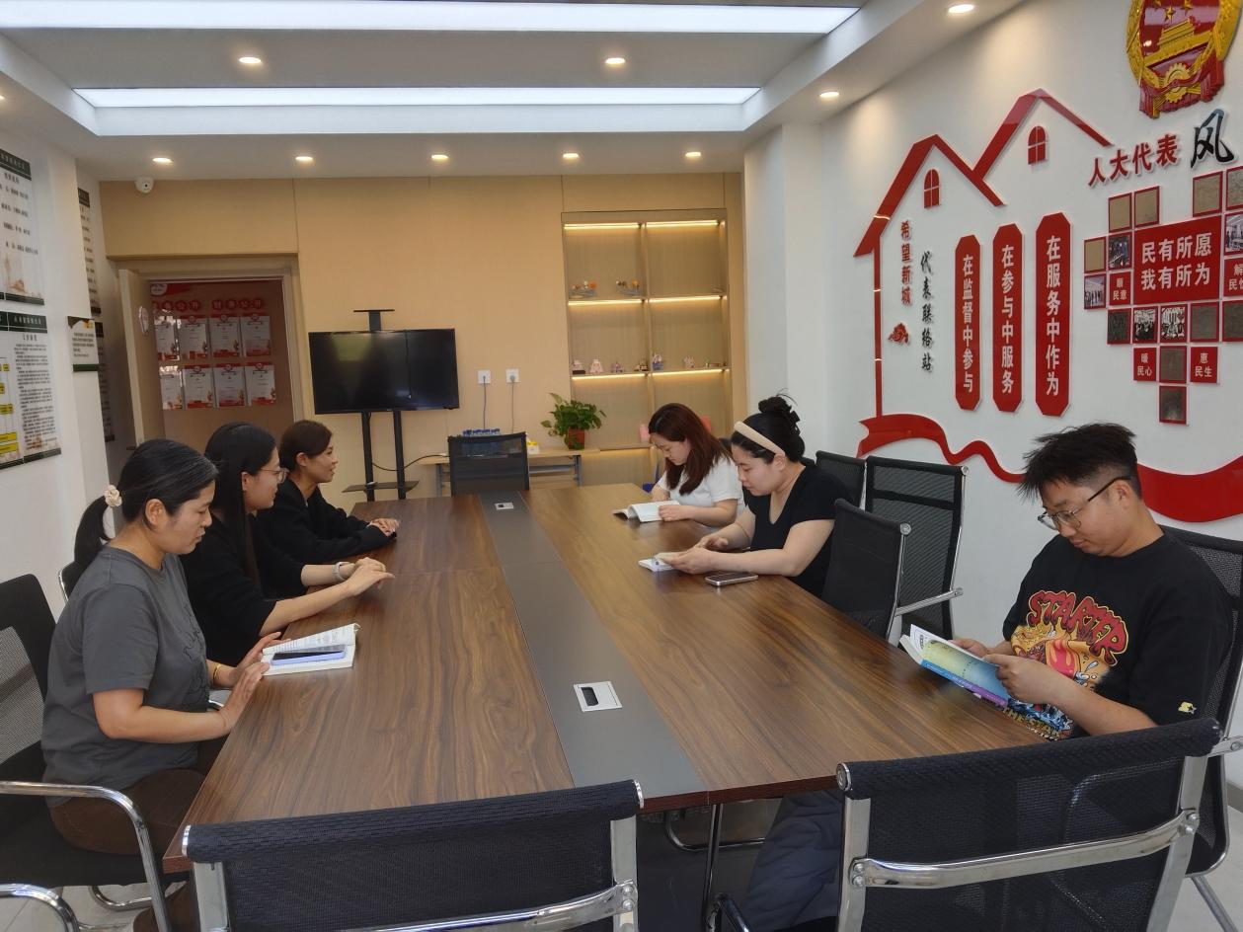
图一：2026年4月30日开展集中学习

